★ 国家一级安全培训机构（河南省唯一）
★ 全国“煤矿安全培训示范基地”（全国高校唯一入选）
★ 河南省应急管理技术研究与培训基地
★ 河南省煤炭安全培训示范基地
★ 河南省安全生产培训基地

欢迎垂询报名安全培训工作
河南理工大学安全技术培训学院（以下简称安培学院）是河南理工大学所属二级机构，主要承担安全技术培训、公共安全培训、安全监管监察干部培训、应急管理培训、职业卫生健康培训等领域的培训工作。

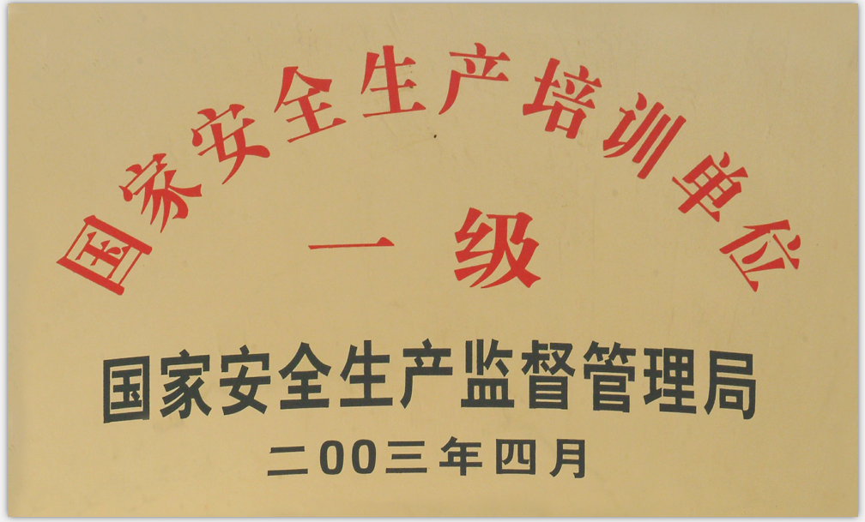
河南理工大学安培学院于2001年由河南理工大学（原焦作工学院）组建成立，当年获得国家煤矿安全二级培训资质，2003年被批准为国家一级安全生产培训机构，是目前河南省唯一的国家一级安全培训机构。学院先后顺利通过国家安监总局2005年、2008年和2011年三次复审检查。学院2005年被河南省煤炭工业局确定为河南省煤炭工业安全培训基地；2007年被国家局批准为第一批承担安全评价人员继续教育的培训机构；2010年被河南省人民政府批准为河南省应急管理技术研究与培训基地。2012年被国家安监总局和国家煤监局命名为全国“煤矿安全培训示范基地”，是河南省唯一，也是全国高校唯一入选的培训机构。2017年被河南省煤炭工业管理办公室命名为 “河南省煤炭安全培训示范基地”。2018年被河南省安全生产监督管理局批准为“河南省安全生产培训基地”，也是河南省唯一一家入选的培训基地。
安培学院自成立以来先后承担了煤矿安全技术、安全生产监督执法、安全监测监控、安全培训师资、注册安全工程师、安全评价人员继续教育、电力安全、应急管理、中小学校园安全等领域的多种培训。并承担“河南省安管局干部业务培训”和多期“河南省县市区长安全生产专题研究班”。
安培学院认真贯彻执行国家及河南省有关安全培训教育工作的方针和政策，紧紧围绕学校发展战略规划提出的任务，依托河南理工大学优秀师资，结合本单位工作的实际情况，加强自身建设，扩大培训规模，拓宽培训范围，提高培训质量，一年一个台阶，不断发展，成为河南省安全培训工作的领头羊。2010年被河南省人民政府安委会授予“全省煤矿安全生产工作先进单位”，2012年被授予“中国安全生产协会优秀会员”和“河南省煤矿安全培训先进单位”。
迄今为止，安培学院共举办各类培训班400余期，培训人员50000余人次。以培训工作为主线，安培学院在制度建设、思想建设、组织建设和设施建设等方面都有了长足进步，使培训工作更加科学、高效、完善。通过安全培训工作，为我国和河南省的安全生产作出了了应有的贡献，也为学校和企业以及政府的交流合作搭建起一座平台，极大地促进了产学研的有机结合。

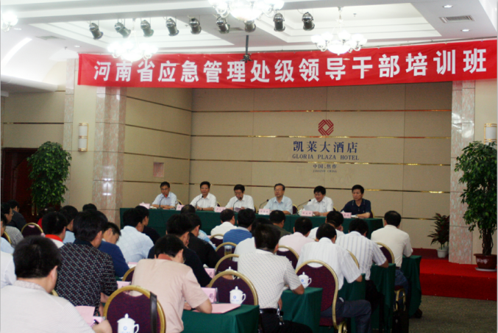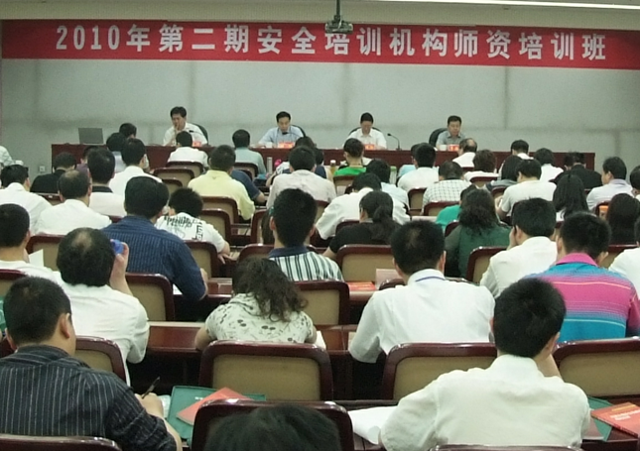
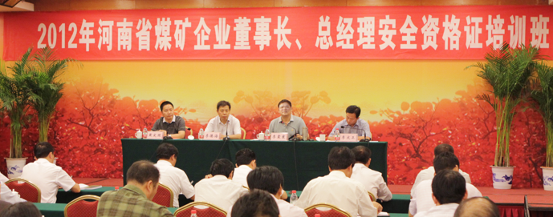
热诚欢迎来人来电垂询！
联系方式：
勾院长：0391-3981883
张院长：0391-3981802
王新建部长：0391-3981805；13949682898
张彦宾部长：0391-3981881；18593159867
刘树华主任：0391-3981806；13903896988

